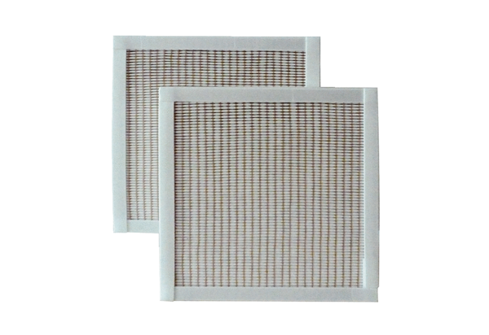Воздушный фильтр, запасной RF 20-5Комплект поставки: 2 штукАссортимент: C
Номер артикула: 0093.0876Изготовитель: MAICO

